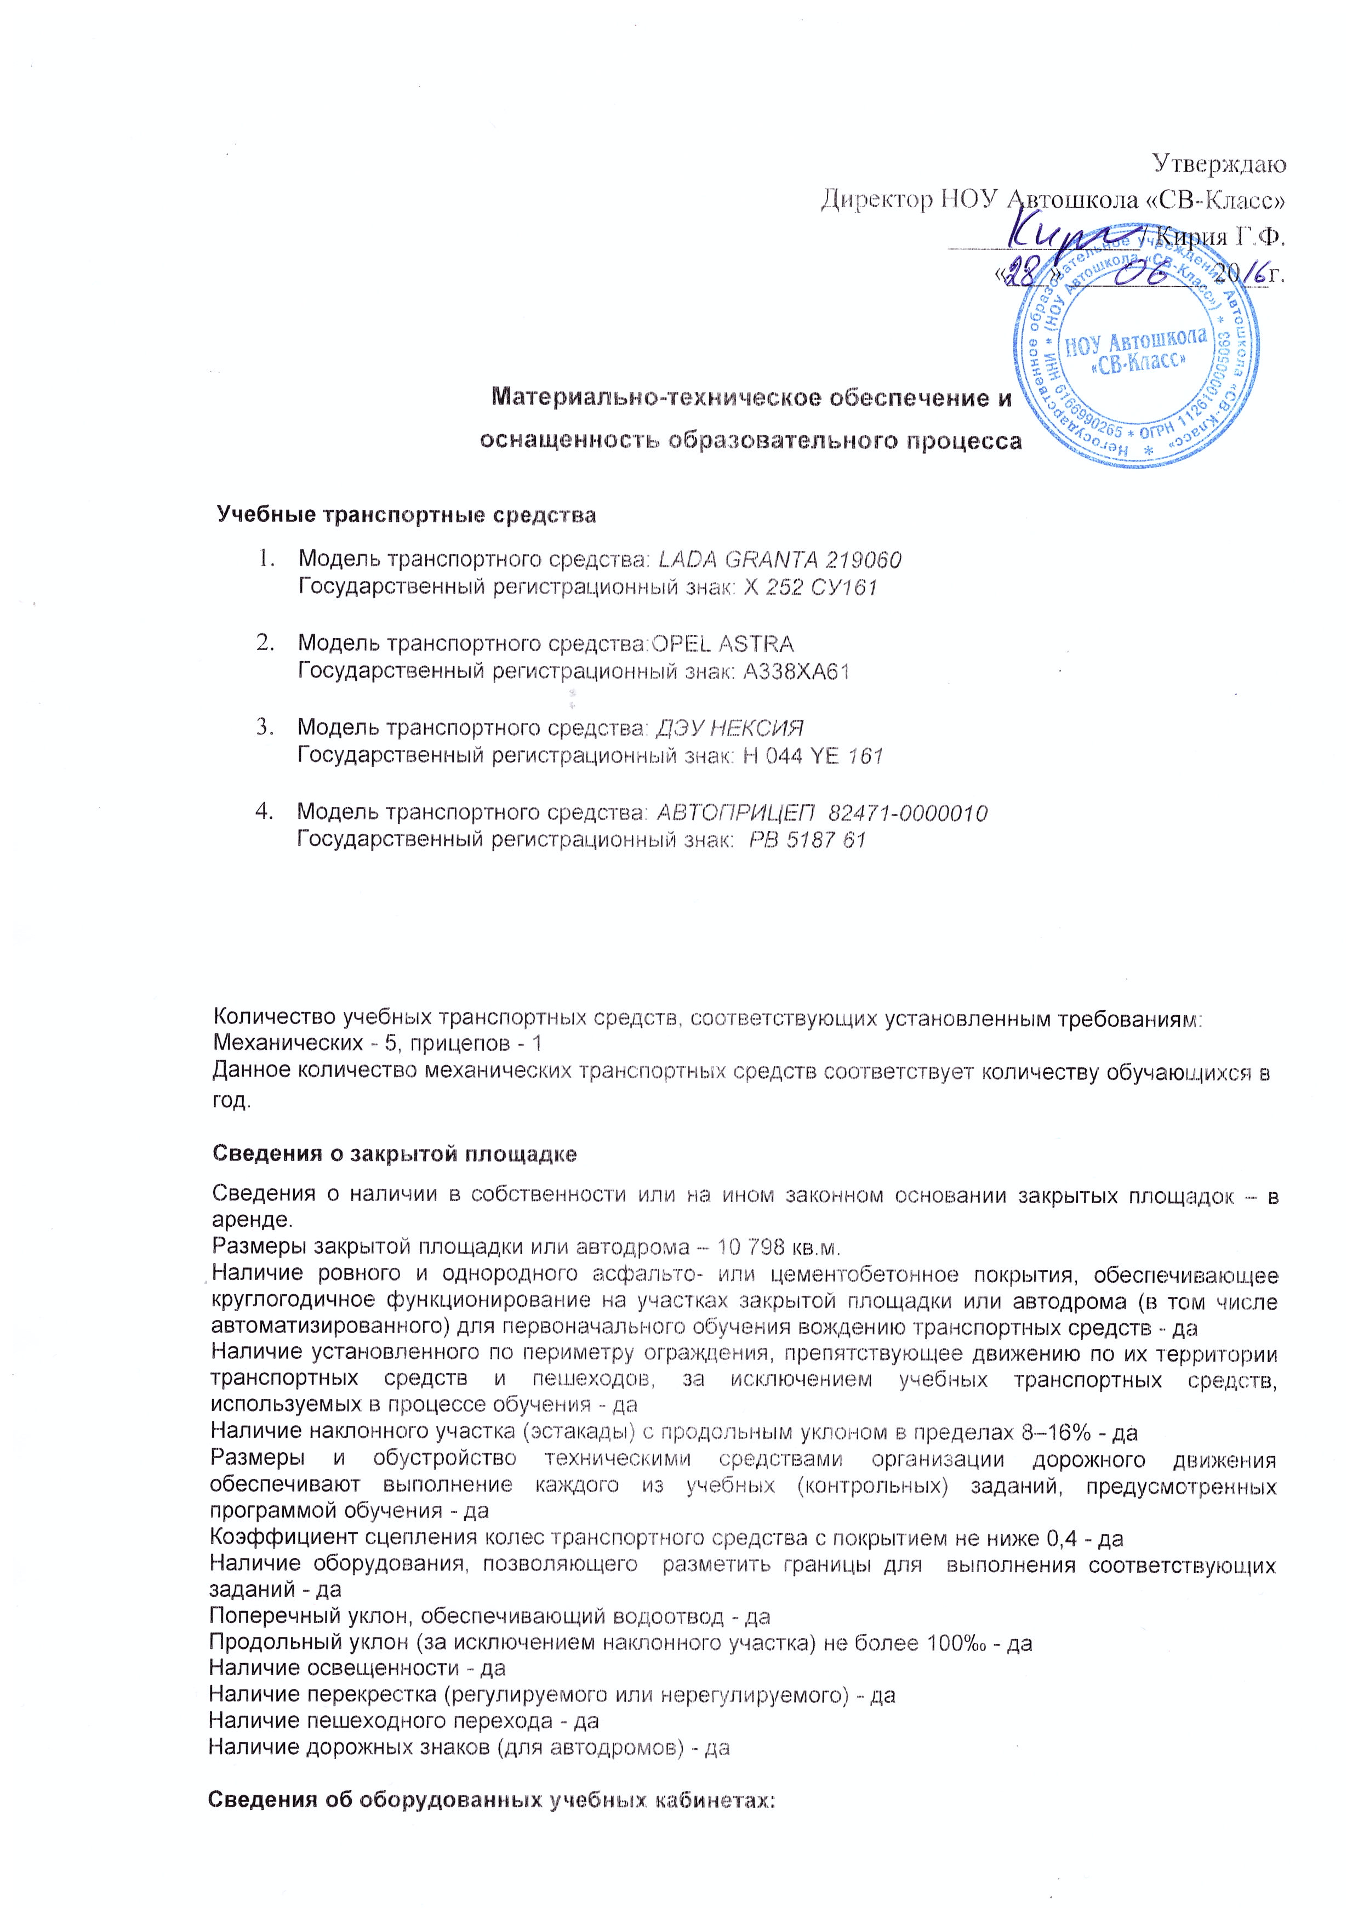
Сведения о наличии в собственности или на ином законном основании оборудованных учебных кабинетов
Количество оборудованных учебных кабинетов - 1
№ п/п | По какому адресу осуществления образовательной деятельности находится оборудованный учебный кабинет | Площадь (кв. м) | Количество посадочных мест
1. (аудитория №1) | 344113, г. Ростов-на-Дону, пр. Космонавтов, 23Б, оф. 307 | 45,5 | 30
Данное количество оборудованных учебных кабинетов соответствует количеству общего числа групп. Наполняемость учебной группы не превышает 30 человек.

Наличие учебного оборудования

Оборудование учебного кабинета № 1
Перечень учебного оборудования, необходимого для осуществления образовательной деятельности по программе профессиональной подготовки водителей транспортных средств категории «В»
Наименование учебного оборудования | Единица измерения | Количество
Оборудование и технические средства обучения
Тренажер <1> | комплект | 1
Аппаратно-программный комплекс тестирования и развития психофизиологических качеств водителя (АПК) <2> | комплект
Детское удерживающее устройство | комплект | 1
Гибкое связующее звено (буксировочный трос) | комплект | 1
Тягово-сцепное устройство | комплект | 1
Компьютер с соответствующим программным обеспечением | комплект | 1
Мультимедийный проектор | комплект | 1
Экран (монитор, электронная доска) | комплект | 1
Магнитная доска со схемой населенного пункта <3> | комплект | 1
Учебно-наглядные пособия <4>
Основы законодательства в сфере дорожного движения
Дорожные знаки | комплект | 1
Дорожная разметка | комплект | 1
Опознавательные и регистрационные знаки | шт | 1
Средства регулирования дорожного движения | шт | 1
Сигналы регулировщика | шт | 1
Применение аварийной сигнализации и знака аварийной остановки | шт | 1
Начало движения, маневрирование. Способы разворота | шт | 1
Расположение транспортных средств на проезжей части | шт | 1
Скорость движения | шт | 1
Обгон, опережение, встречный разъезд | шт | 1
Остановка и стоянка | шт | 1
Проезд перекрестков | шт | 1
Проезд пешеходных переходов и мест остановок маршрутных транспортных средств | шт | 1
Движение через железнодорожные пути | шт | 1
Движение по автомагистралям | шт | 1
Движение в жилых зонах | шт | 1
Перевозка пассажиров | шт | 1
Перевозка грузов | шт | 1
Неисправности и условия, при которых запрещается эксплуатация транспортных средств | шт | 1
Ответственность за правонарушения в области дорожного движения | шт | 1
Страхование автогражданской ответственности | шт | 1
Последовательность действий при ДТП | шт | 1
Психофизиологические основы деятельности водителя
Психофизиологические особенности деятельности водителя | шт | 1
Воздействие на поведение водителя психотропных, наркотических веществ, алкоголя и медицинских препаратов | шт | 1
Конфликтные ситуации в дорожном движении | шт | 1
Факторы риска при вождении автомобиля | шт | 1
Основы управления транспортными средствами
Сложные дорожные условия | шт | 1
Виды и причины ДТП | шт | 1
Типичные опасные ситуации | шт | 1
Сложные метеоусловия | шт | 1
Движение в темное время суток | шт | 1
Посадка водителя за рулем. Экипировка водителя | шт | 1
Способы торможения | шт | 1
Тормозной и остановочный путь | шт | 1
Действия водителя в критических ситуациях | шт | 1
Силы, действующие на транспортное средство | шт | 1
Управление автомобилем в нештатных ситуациях | шт | 1
Профессиональная надежность водителя | шт | 1
Дистанция и боковой интервал. Организация наблюдения в процессе управления транспортным средством | шт | 1
Влияние дорожных условий на безопасность движения | шт | 1
Безопасное прохождение поворотов | шт | 1
Безопасность пассажиров транспортных средств | шт | 1
Безопасность пешеходов и велосипедистов | шт | 1
Типичные ошибки пешеходов | шт | 1
Типовые примеры допускаемых нарушений ПДД | шт | 1
Устройство и техническое обслуживание транспортных средств категории "B" как объектов управления
Классификация автомобилей | шт | 1
Общее устройство автомобиля | шт | 1
Кузов автомобиля, системы пассивной безопасности | шт | 1
Общее устройство и принцип работы двигателя | шт | 1
Горюче-смазочные материалы и специальные жидкости | шт | 1
Схемы трансмиссии автомобилей с различными приводами | шт | 1
Общее устройство и принцип работы сцепления | шт | 1
Общее устройство и принцип работы механической коробки переключения передач | шт | 1
Общее устройство и принцип работы автоматической коробки переключения передач | шт | 1
Передняя и задняя подвески | шт | 1
Конструкции и маркировка автомобильных шин | шт | 1
Общее устройство и принцип работы тормозных систем | шт | 1
Общее устройство и принцип работы системы рулевого управления | шт | 1
Общее устройство и маркировка аккумуляторных батарей | шт | 1
Общее устройство и принцип работы генератора | шт | 1
Общее устройство и принцип работы стартера | шт | 1
Общее устройство и принцип работы бесконтактной и микропроцессорной систем зажигания | шт | 1
Общее устройство и принцип работы внешних световых приборов и звуковых сигналов | шт | 1
Классификация прицепов | шт | 1
Общее устройство прицепа | шт | 1
Виды подвесок, применяемых на прицепах | шт | 1
Электрооборудование прицепа | шт | 1
Устройство узла сцепки и тягово-сцепного устройства | шт | 1
Контрольный осмотр и ежедневное техническое обслуживание автомобиля и прицепа | шт | 1
Организация и выполнение грузовых перевозок автомобильным транспортом
Нормативные правовые акты, определяющие порядок перевозки грузов автомобильным транспортом | шт | 1
Организация и выполнение пассажирских перевозок автомобильным транспортом
Нормативное правовое обеспечение пассажирских перевозок автомобильным транспортом | шт | 1
Информационные материалы
Информационный стенд
Закон Российской Федерации от 7 февраля 1992 г. N 2300-1 "О защите прав потребителей" | шт | 1
Копия лицензии с соответствующим приложением | шт | 1
Примерная программа профессиональной подготовки водителей транспортных средств категории "B" | шт | 1
Программа профессиональной подготовки водителей транспортных средств категории "B", согласованная с Госавтоинспекцией | шт | 1
Учебный план | шт | 1
Календарный учебный график (на каждую учебную группу) | шт | 1
Расписание занятий (на каждую учебную группу) | шт | 1
График учебного вождения (на каждую учебную группу) | шт | 1
Схемы учебных маршрутов, утвержденные руководителем организации, осуществляющей образовательную деятельность | шт | 1
Книга жалоб и предложений | шт | 1
Адрес официального сайта в сети "Интернет"

--------------------------------
<1> В качестве тренажера может использоваться учебное транспортное средство.
<2> Необходимость применения АПК тестирования и развития психофизиологических качеств водителя определяется организацией, осуществляющей образовательную деятельность.
<3> Магнитная доска со схемой населенного пункта может быть заменена соответствующим электронным учебным пособием.
<4> Учебно-наглядные пособия допустимо представлять в виде плаката, стенда, макета, планшета, модели, схемы, кинофильма, видеофильма, мультимедийных слайдов.

Перечень материалов по предмету "Первая помощь при дорожно-транспортном происшествии"

Наименование учебных материалов | Единица измерения | Количество
Оборудование
Тренажер-манекен взрослого пострадавшего (голова, торс, конечности) с выносным электрическим контролером для отработки приемов сердечно-легочной реанимации | комплект | 1
Тренажер-манекен взрослого пострадавшего (голова, торс) без контролера для отработки приемов сердечно-легочной реанимации | комплект | 1
Тренажер-манекен взрослого пострадавшего для отработки приемов удаления инородного тела из верхних дыхательных путей | комплект | 1
Расходный материал для тренажеров (запасные лицевые маски, запасные "дыхательные пути", пленки с клапаном для проведения искусственной вентиляции легких) | комплект | 20
Мотоциклетный шлем | штук | 1
Расходные материалы
Аптечка первой помощи (автомобильная) | комплект | 8
Табельные средства для оказания первой помощи. Устройства для проведения искусственной вентиляции легких: лицевые маски с клапаном различных моделей. Средства для временной остановки кровотечения - жгуты. Средства иммобилизации для верхних, нижних конечностей, шейного отдела позвоночника (шины). Перевязочные средства (бинты, салфетки, лейкопластырь) | комплект | 1
Подручные материалы, имитирующие носилочные средства, средства для остановки кровотечения, перевязочные средства, иммобилизирующие средства | комплект | 1
Учебно-наглядные пособия <1>
Учебные пособия по первой помощи пострадавшим в дорожно-транспортных происшествиях для водителей | комплект | 18
Учебные фильмы по первой помощи пострадавшим в дорожно-транспортных происшествиях | комплект | 1
Наглядные пособия: способы остановки кровотечения, сердечно-легочная реанимация, транспортные положения, первая помощь при скелетной травме, ранениях и термической травме | комплект | 1
Технические средства обучения
Компьютер с соответствующим программным обеспечением | комплект | 1
Мультимедийный проектор | комплект | 1
Экран (электронная доска) | комплект | 1

--------------------------------
<1> Учебно-наглядные пособия допустимо представлять в виде печатных изданий, плакатов, электронных учебных материалов, тематических фильмов.

Сведения об оборудовании и технических средствах обучения:
Тренажер
Марка, модель: Автотренажер «Старт ТМ-2». Производитель: ЗАО НПИ «Энергия», г. Санкт-Петербург.
Наличие утвержденных технических условий - имеются.
Компьютер с соответствующим программным обеспечением – имеется.

